Министерство науки и высшего образования Российской Федерации

Федеральное государственное автономное учреждение высшего образования

«Пермский национальный исследовательский политехнический университет»

ПНИПУ

**Лабораторная работа**

**«Возможности доступа к памяти в C++»**

Выполнила:

студентка группы ИВТ-23-2Б

Сычева Евгения Андреевна

Проверила:

Доцент кафедры ИТАС

О. А. Полякова

2024 г.

Постановка задачи:

Выявить возможные способы использования памяти в C++.

Анализ задачи:

Рассмотрим использование памяти в конкретной задаче: посчитаем произведение двух чисел целочисленного типа, используя функции

В языке программирования C++ возможно сократить использования памяти с помощью использования класса памяти register: 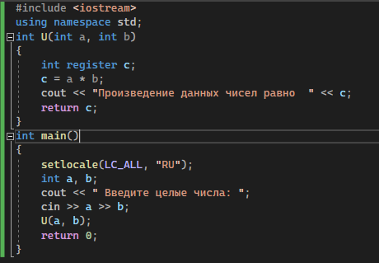 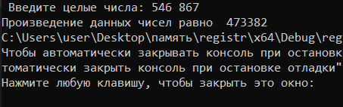

Используя автоматический класс памяти (auto), который применяется по умолчанию, память резервируется заранее, что увеличивает ее количество в отличие от класса памяти register, с помощью которого память выделяется в регистры процессора:

